Урологический проводник
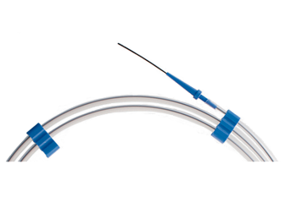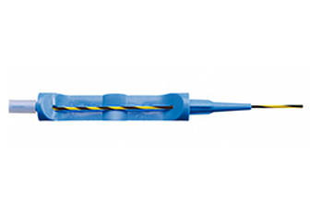
Бренд:
UROTECH
Страна-производитель:
Германия
Подробнее о производителе
Урологический проводник имеет множество разновидностей конфигураций и размеров. Проводник оказывает незаменимую помощь в различных урологических установках качественных изделий.
Нитиноловый проводник – это незаменимая помощь в самых сложных ситуациях. Применяется при случаях когда необходима замена и установка катетера, а так же при смене проводника стента или нефростомы.
Отличительные особенности нитиноловых проводников:
На жестком нитиноловом сердечнике с мягким, гибким наконечником есть возможность маневрирования которая позволяет хорошо контролировать крутящий момент. Характерный изгиб проводника высококачественной стали ведет к эффекту пера и облегчает таким образом проникновение. При наличии обструкций доступно упрощенное управление проводником. Прессованое гидрофильное PTFE-покрытие конического окончания сердечника проводника, обеспечивает атравматичность введения и гладкость его скольжения.
Проводники из нержавеющей стали:
Проводник из высококачественной стали имеет более протяженное по длине PTFE-покрытие поверхности (покрыт по всей длине скользящим полимером). Таким образом обеспечивается плавное введение, даже в сложных анатомических ситуациях. Зауженное 10 сантиметровое окончание помогает при использовании в сочетании с гибким уретероскопом.

